Zadanie 1 - zajęcia w zakresie kształtowania i rozwijania kompetencji kluczowych uczniów w zakresie TIK poprzez organizację szkolnych kół programowania i informatycznych, pracowni robotyki oraz pracowni Młodego inżyniera

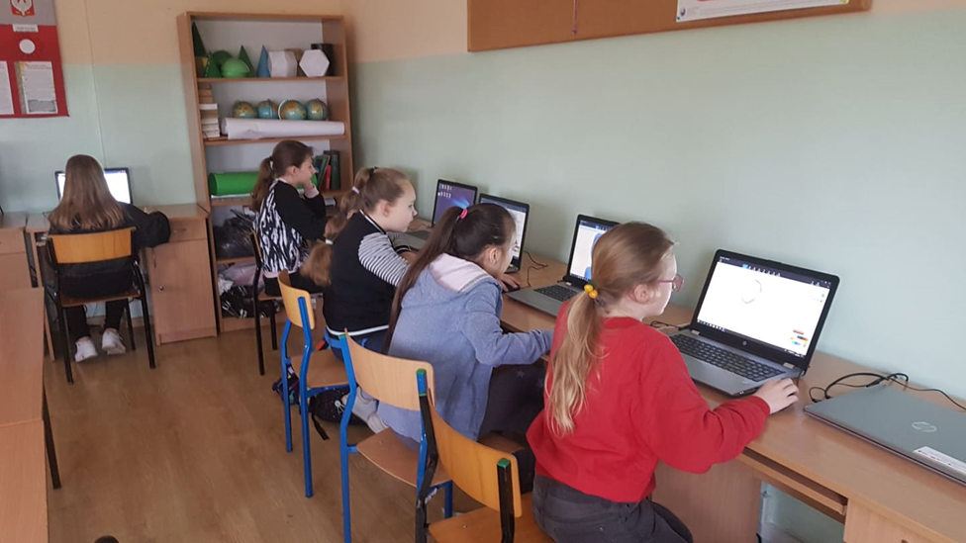

Zadanie 2 - zajęcia z zakresu kształtowania i rozwijania kompetencji kluczowych uczniów w zakresie nauk matematyczno – przyrodniczych

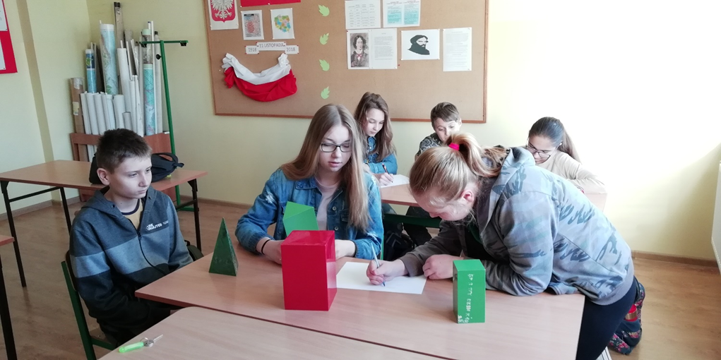
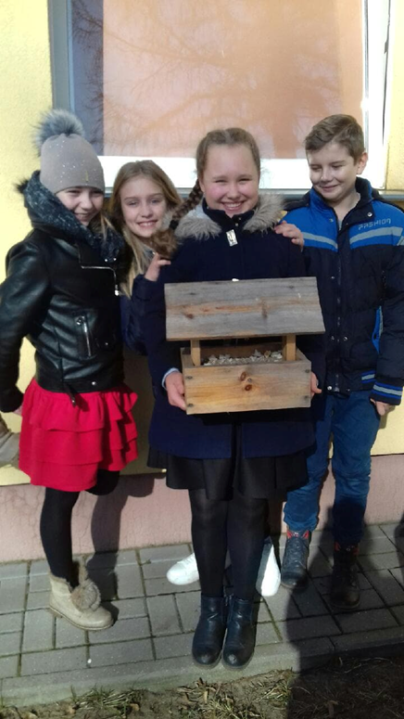

Zadanie 3 – Zajęcia w zakresie kształtowania
i rozwijania kompetencji kluczowych uczniów w zakresie nauki języków obcych

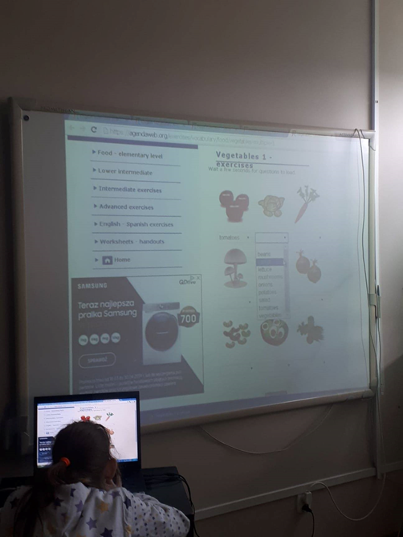

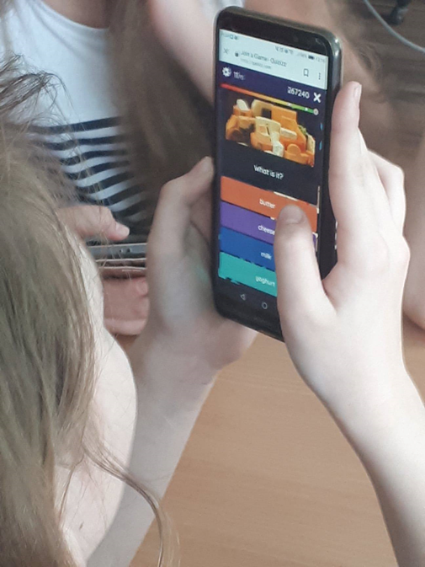

Zadanie nr 7 - zajęcia projektowe „eksperymenty”
